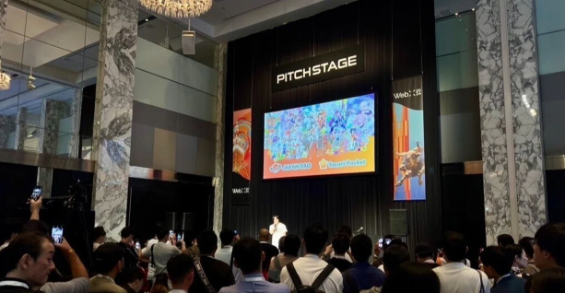

**Lẹ́yìn Ìfihàn ní WebX2024**

**Ẹ káàárọ̀! Ẹni tó dá JAPAN DAO ni mí, Yu-da! Ó ti fẹrẹ́ tó ọdún mẹ́ta báyìí tí a ti dá JAPAN DAO sílẹ̀. Lẹ́yìn ìgbà yìí, mo ti ní ànfàní púpọ̀ síi láti sọ̀rọ̀ nípa àwọn iṣẹ́lẹ̀ àti àwọn àpéjọ. Lẹ́yìn ìfihàn ní àwọn àpéjọ wọ̀nyí, mo sábà máa ń gba ọ̀pọ̀lọpọ̀ ìbéèrè láti ọ̀dọ̀ àwọn iléeṣé àtàwọn amọ̀ja inú ilé-iṣẹ́. Nínú akọsilẹ̀ yìí, mo fẹ́ pín ìrìn àjò JAPAN DAO láti ìgbà ìbí rẹ̀ títí dé ọjọ́ iwájú, fún gbogbo ènìyàn tí ó bá mọ̀ JAPAN DAO.**

# Kí ni JAPAN DAO?

JAPAN DAO jẹ́ ọ̀kan lára ​​àwọn ilé iṣẹ́ àwòrán tó tóbi jù lọ ní ayé, pẹ̀lú àwọn ọmọ ẹgbẹ́ láti orílẹ̀-èdè tó ju 150 lọ. Èrò wa ni 'Láti gbé àṣà ilẹ̀ Japan lọ sí ayé,' àti eré wa ni láti fi agbára àwọn àǹtí Ìtàlétí àti àwòrán ọ̀rọ̀, fi àṣà àti iṣẹ́ ìtàn ilẹ̀ Japan tó ń ní agbára àtìlẹ́yìn fún awùjọ lọ sí gbogbo ènìyàn káàkiri ayé.  
  
  
  
JAPAN DAO

# WebX2024

Ní ọjọ́ 28 àti 29 Oṣù Kẹjọ, àpéjọ àgbáyé tó tóbi jùlọ ní Asia, WebX2024, parí láìsì àìsàn. Bí ó tilẹ̀ jẹ́ pé àwọn èrò wà nípa ìtẹ́síwájú tábìní afẹ̀fẹ́ tó le ló ń ní, iṣẹ́lẹ̀ náà bẹ̀rẹ̀ ní àyídá. A ní èyí tí kò sẹ́ni tó lè ṣeé gbà gbé, pẹ̀lú nìkan àwọn tó ní ibùdó ìdílé àti àwọn tó pe wa láti bá wọn sọ̀rọ̀. Ó ṣeun púpọ̀ fún gbogbo àwọn tí wọ́n kópa nínú iṣẹ́ yìí fún ìsapá wọn.  
  
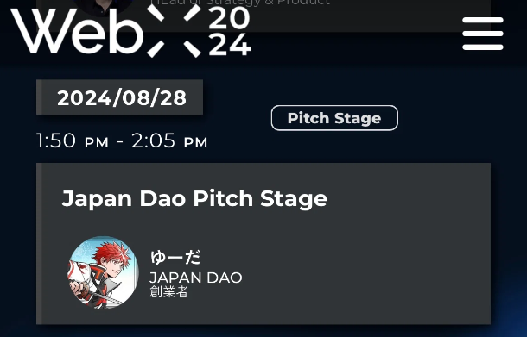  
  
Àyélujára Àwùjọ WebX2024

Ìfihàn náà ti ṣètò fún ní ẹ̀kúnrẹ́rẹ́ lẹ́yìn òwúrọ̀ ní ọjọ́ kìíní iṣẹ́lẹ̀ náà, níbi tí mo ti pín ìdàgbàsókè wa ní ọjọ́ iwájú àti ìwé iroyin tuntun, pẹ̀lú àwọn àkópọ̀ wípé kì í ṣíṣe tí a ti jáde. Ọ̀pọ̀ àwọn ọmọ ẹgbẹ́ DAO kó jọ láti gbogbo orí ìlú Japan, àti àwọn ènìyàn tó bẹ̀rù dúró lọ́nà tí wọn ń wo àti pé àwọn alábòójútó WebX pàápàá fi tó wa létí. Ó jẹ́ àṣeyọrí ńlá. Ọkàn mi kún fún ọpẹ́ sí gbogbo àwọn tí ń ṣe àtìlẹ́yìn fún wa. Pẹ̀lú ọpẹ́ nínú ọkàn mi, mo dúró lórí pápá ìtẹ̀ jáde.  
  
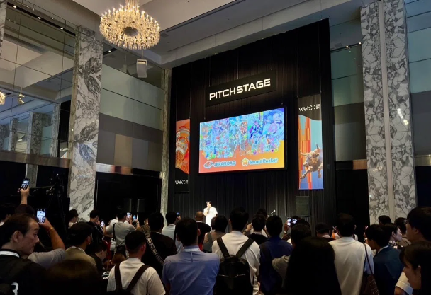  
  
Ibi ìfihàn JAPAN DAO

Lẹ́yìn ìfihàn náà, ọ̀pọ̀ ènìyàn wá sí ibi ìdílé JAPAN DAO, àti gbogbo àwọn nǹkan tí a ti pèsè ti parí lọ́jọ́ kíákíá. Nígbà tó bá ń bò, àwa yóò mú kí a pèsè àwọn nǹkan púpọ̀ síi! A yóò nínú láti gbọ́ pé àńgélí pàápàá ń wọ̀n aṣọ tí wọ́n bá a wò. Mo pàdánù ìyá mi sí àrùn nígbà tí mo wà ní ẹ̀kọ́ ìlú kejì, àti pé bí mo ṣe ń ṣe kò sí ẹni tí mo lè ní, mo rí ìgboyà nínú àwọn àwòrán àǹtí àti àwọn àwòrán ọ̀rọ̀ tí ó fún mi nírànwọ́ láti bá a lọ. Lónìí, iṣẹ́ mi ni láti máa fún àwọn ọmọ orílẹ̀-èdè ní gbogbo agbáyé ní ìgboyà nípasẹ̀ àwọn àwòrán. Àlá yìí ni ó ń mú mi bá a lọ.  
  
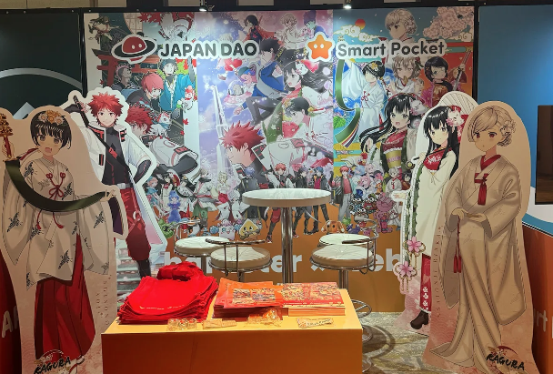  
  
Ìdílé Ọjà JAPAN DAO

Ọpẹ́lọ́pẹ́ gbogbo àwọn tó wà nínú JAPAN DAO, a lè parí iṣẹ́lẹ̀ ńlá yìí láìsí àìsàn. Mo dúpẹ́ gidigidi fún gbogbo yín. Àgbára gidi àwọn DAO ń bẹ nígbà tí ìsapá gbogbo ènìyàn bá dapọ̀. Èmi nìkan kò lè ṣàṣeyọrí nǹkan kankan. Láti báyìí lọ, èmi yóò máa kọ́lórí ìrìn wa JAPAN DAO tí a ń lọpọ̀ jọ nínú akọsilẹ̀ yìí. Ẹ jọ̀wọ́, ẹ darapọ̀ mọ́ wa nípa ìrìn wa, èyí tí ó kan bẹ̀rẹ̀. A tún ń gbero láti gbé iṣẹ́lẹ̀ NFT tófẹ́é lò nínú ìfihàn ìtẹ́jáde ọmọ ẹgbẹ́ DAO. Ẹ jẹ́ k'á ṣiṣẹ́ pọ̀ láti ṣẹ̀dá àwọn àwòrán tí ń ṣojú ilẹ̀ ayé àti pín àṣà ilẹ̀ Japan tó níyelórùn pẹ̀lú ayé. Òpẹ́ púpọ̀ fún àtìlẹ́yìn yín tí kò ń yè.  
  
